招标系统网址：https://gyspt.szlgrmyy.com:17116

1登录功能
使用账号密码登录
供应商端：账号密码在注册供应商时设置，注册信息通过后可登录，一个供应商只能使用同一账号登录
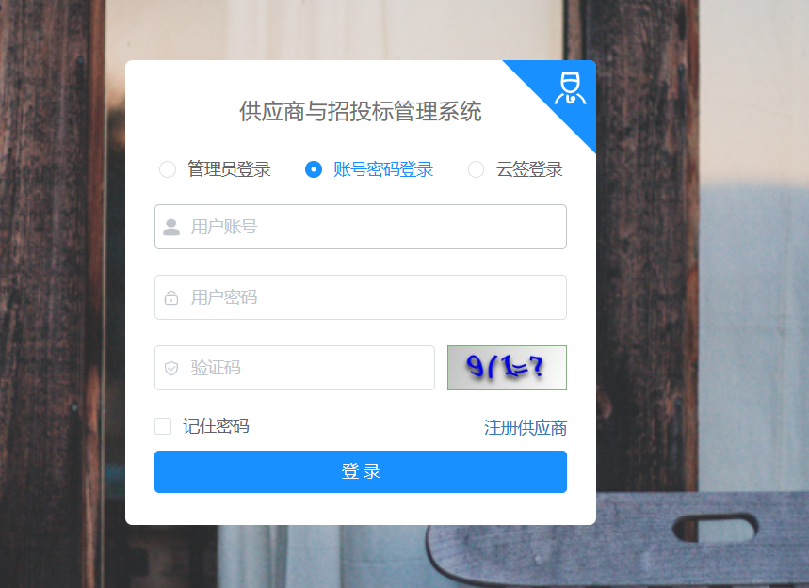

2供应商账号注册
提供账号注册功能，填写企业名称，账号密码自定义
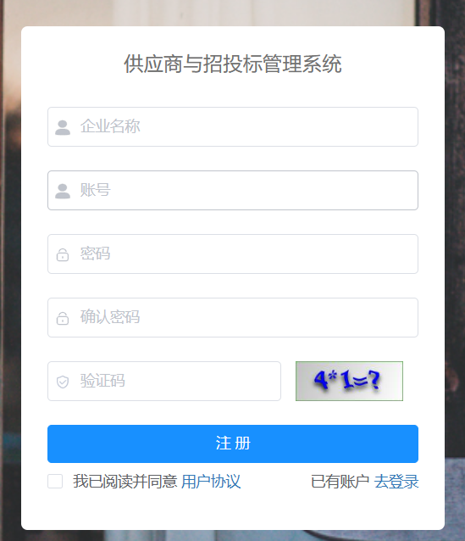

3供应商信息填写
注册成功后需完善供应商企业信息，填写完成后提交审核。等医院审核通过后继续后续步骤。（若通过医院审核后显示无权限操作，请尝试重新登录账号或清理浏览器缓存后重新操作）
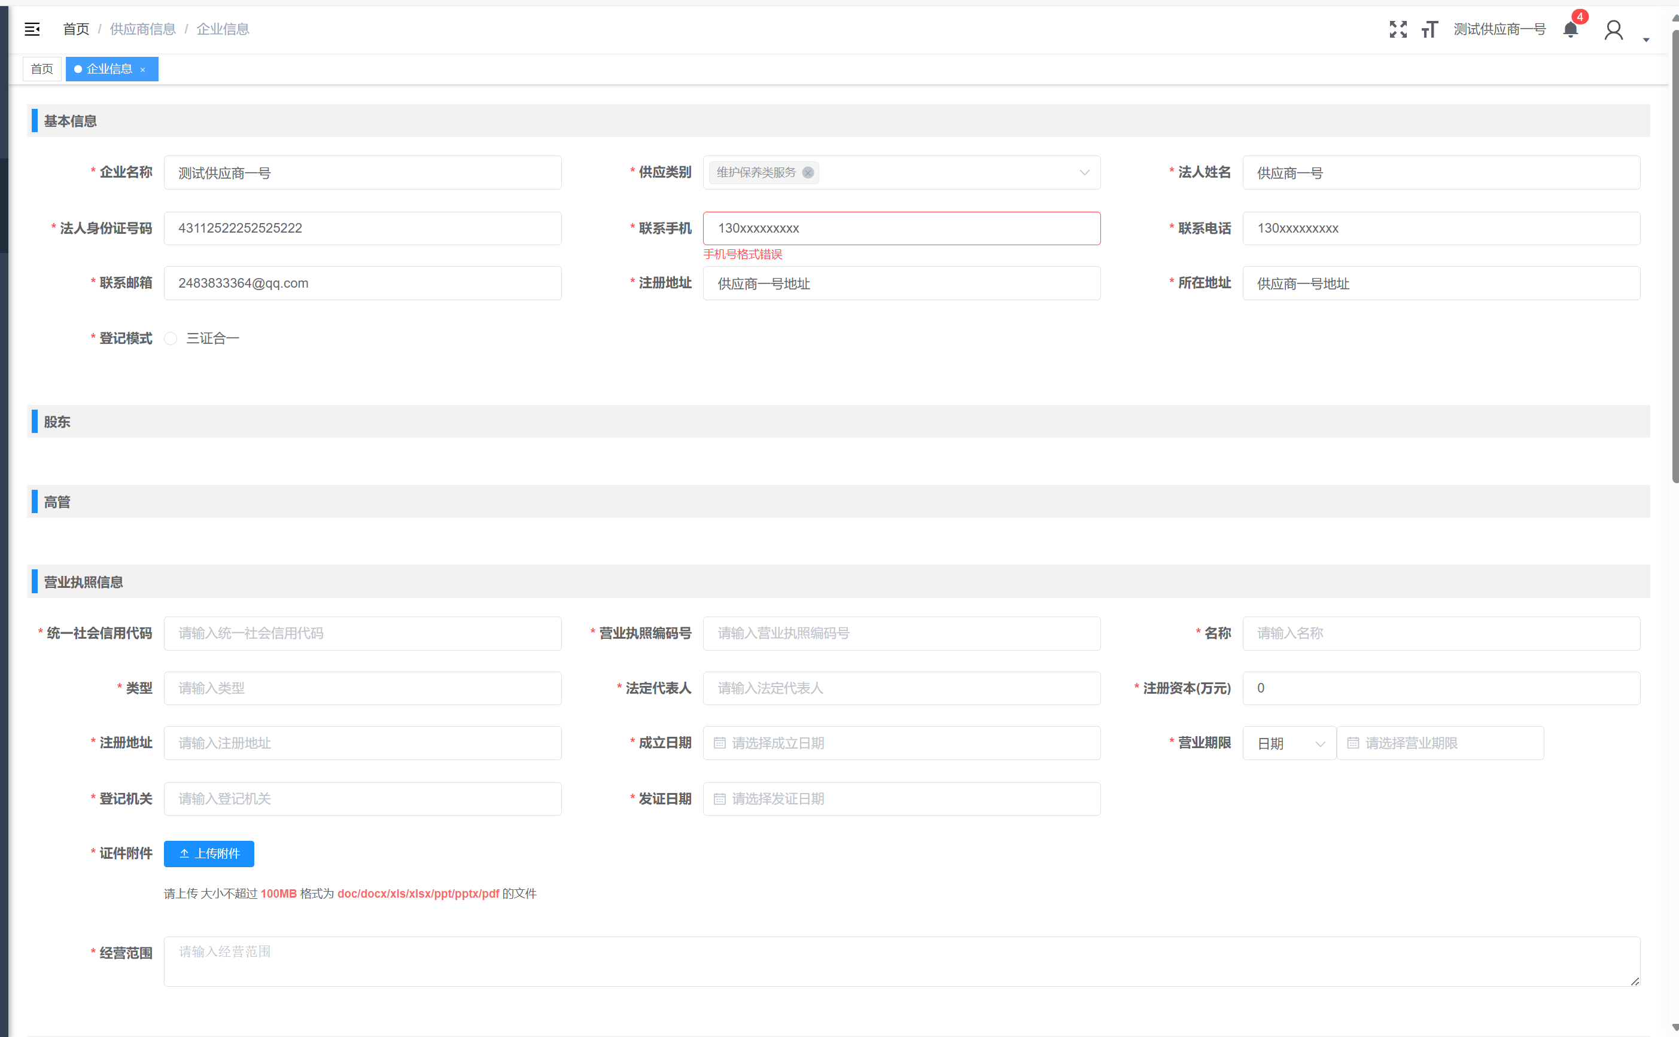

4招标报名
目录：菜单栏-招投标管理-报名列表
进入页面点击报名后输入需投标的项目编号，输入后鼠标离开输入框随意点击其他位置后自动管理招标项目并填写报名所需信息以及材料，填写完毕后点击提交。等医院审核过报名信息后继续后续步骤。
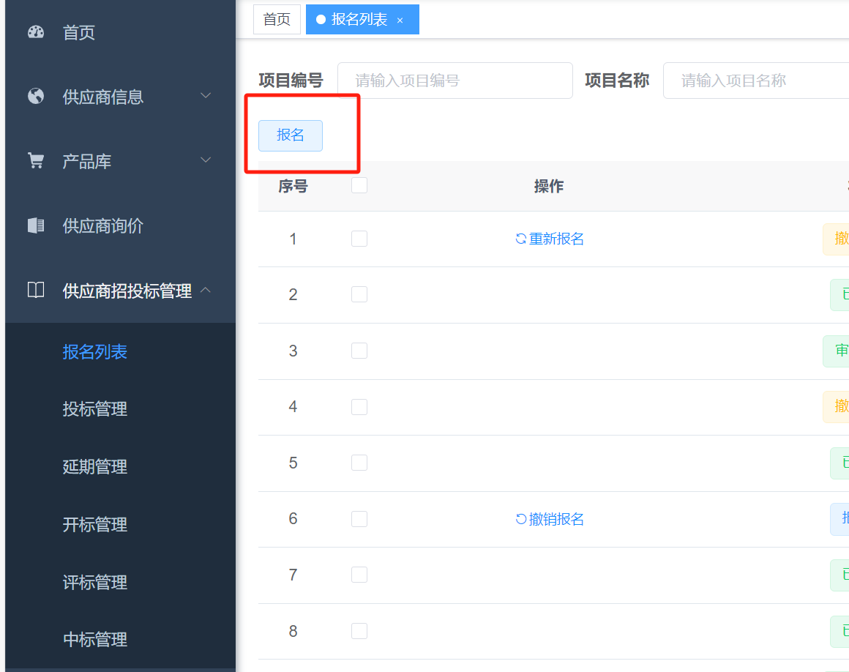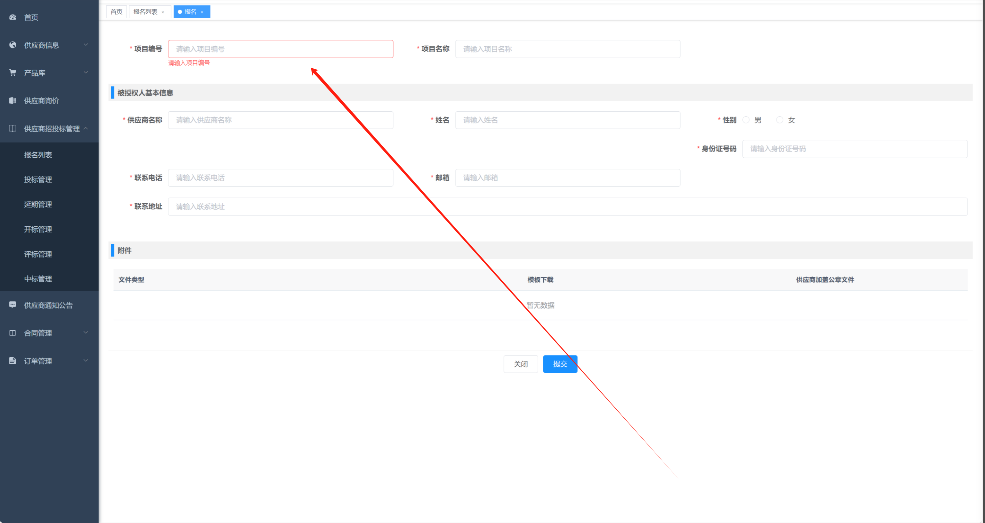

5采购文件下载
目录：菜单-供应商招投标管理-投标管理
报名信息通过医院审核后，点击即可下载采购文件
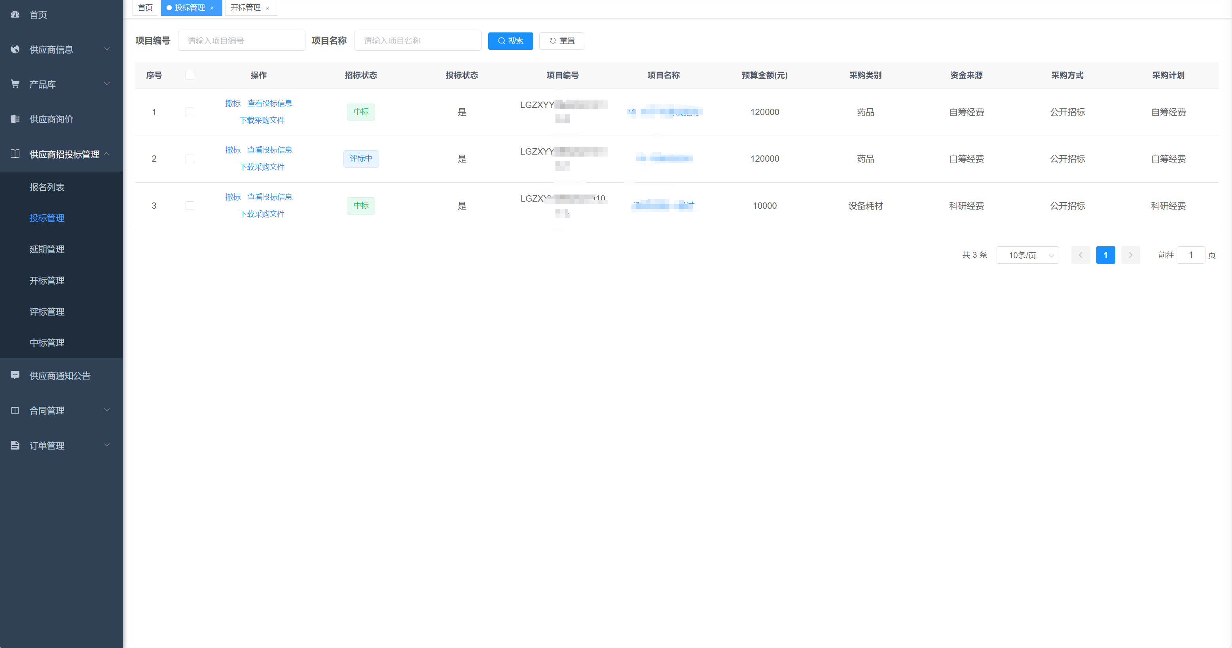

6生产厂家信息完善
目录：菜单栏-供应商信息-生产厂家
点击添加后，在跳出的弹窗内新增完善产品厂家信息
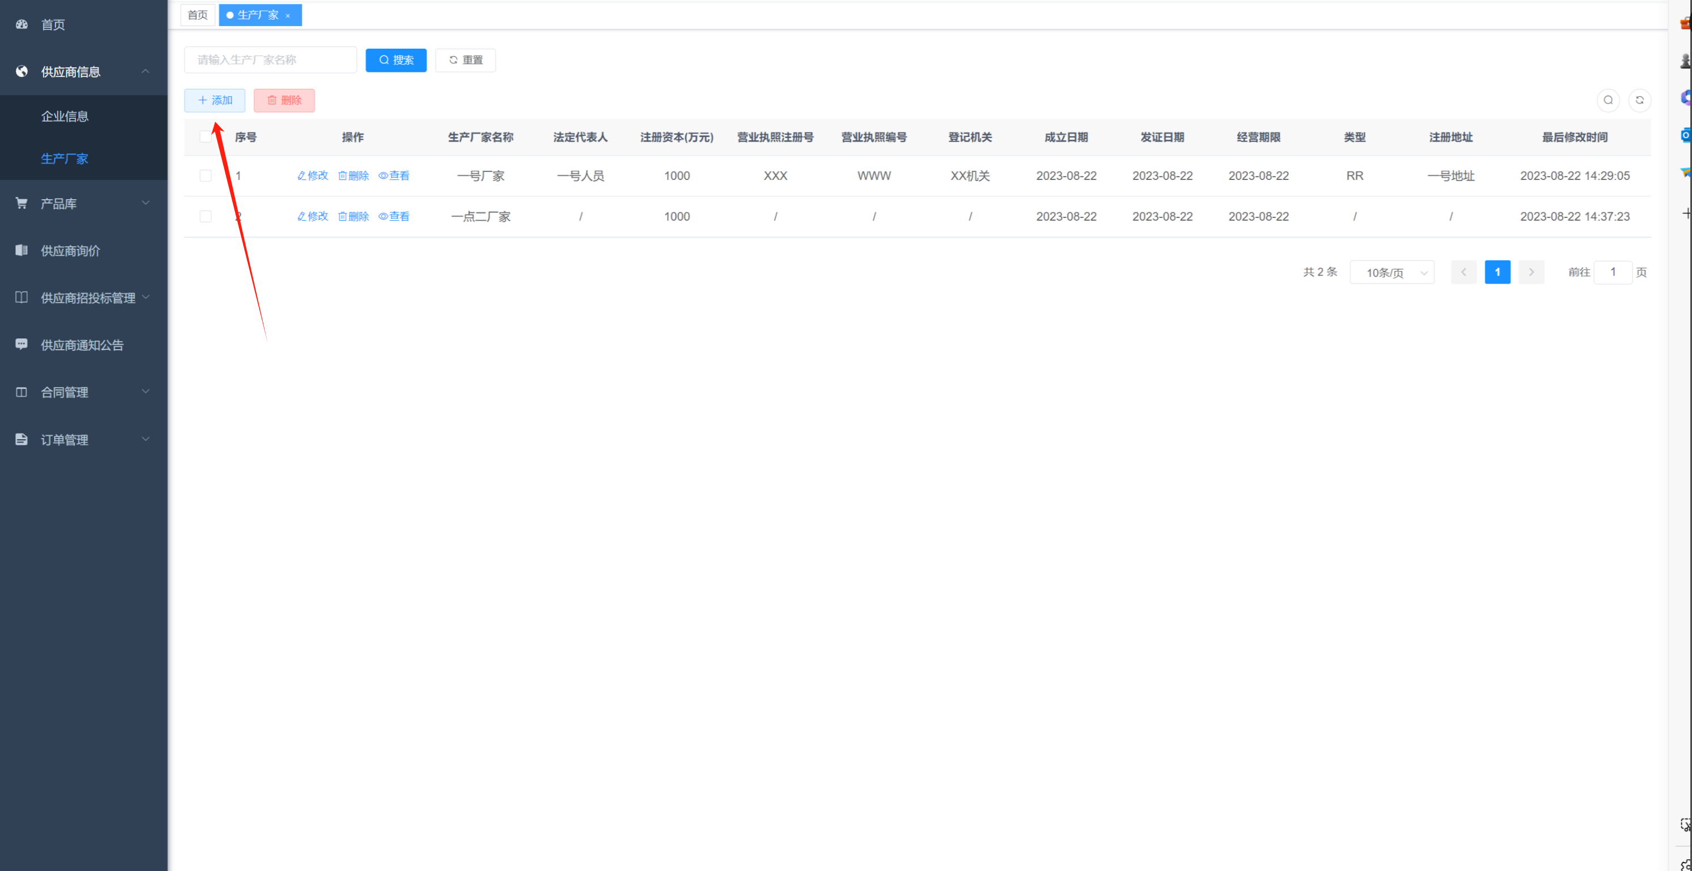

7产品库
目录:菜单栏-产品库-产品列表
在此页面中点击添加，在点击后的弹窗中新增维护需投标的产品信息
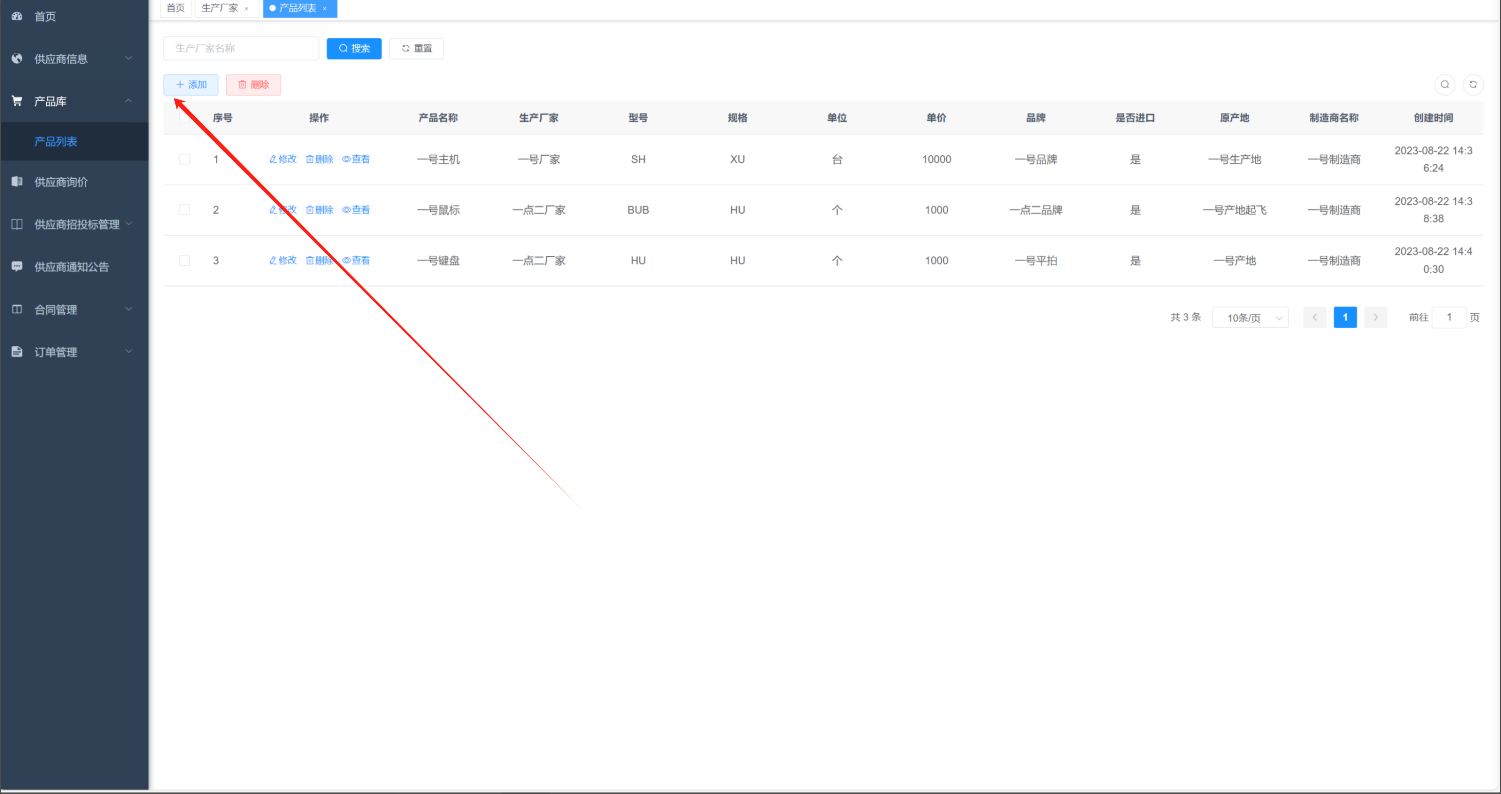

8投标管理
目录：菜单-供应商招投标管理-投标管理
下载招标采购文件后可点击投标进行投标

在产品或配置清单的红色框内任意点击，然后在弹窗中选择自己在系统中已维护录入的产品后再在投标单价位置输入投标单价
